Manual de Usuario para Colaboradores

Sistema de Gestión de Inventario y Solicitudes
Este manual describe el funcionamiento del panel de colaboradores y explica paso a paso cómo visualizar tus bienes asignados, consultar tu historial y realizar solicitudes generales o reportes de incidentes.

1. Acceso al Sistema
El acceso al sistema está unificado con las credenciales de red (Active Directory / LDAP).
- Ingresa a la URL de la aplicación: http://localhost:4200/
- En la pantalla de inicio de sesión, introduce tu Legajo (usuario de red) y tu Contraseña.
- Haz clic en Ingresar.
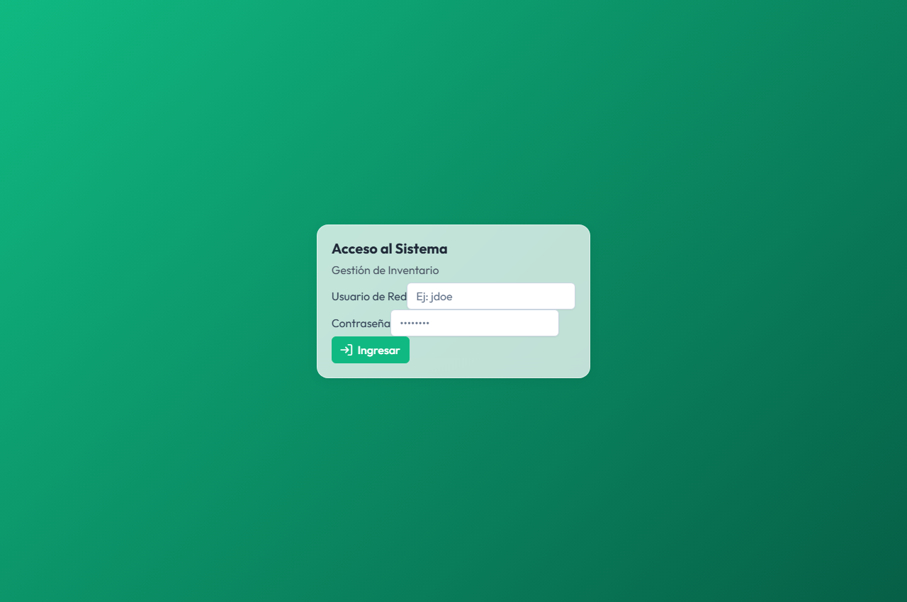

2. Visualización de Bienes y Asignaciones Activas
Una vez dentro del sistema, accederás a la vista Mis Asignaciones, que organiza tus pertenencias según su Dominio (ej. Notebooks, Celulares, etc.) usando un diseño intuitivo de solapas de carpeta:
- Selección de Dominio (Menú de Solapas): En la parte superior verás solapas con los nombres e iconos de cada dominio. Haz clic sobre cualquiera para filtrar las asignaciones y acciones de ese dominio.
- Doble Fondo Estructural:
  - La sección superior (tarjeta de color gris/pizarra #e2e8f0) contiene tus bienes activos.
  - La sección inferior (tarjeta de color lavanda #ede9fe) contiene tus solicitudes y reportes.
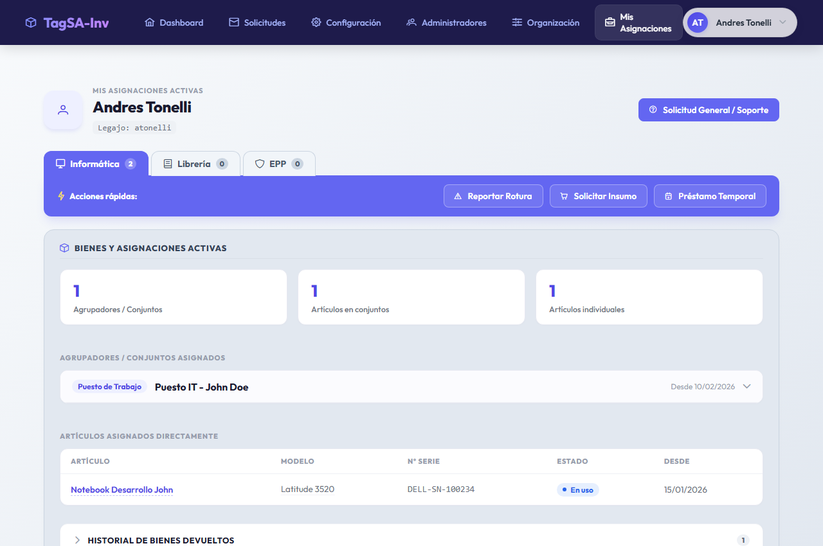

Consultar Conjuntos (Agrupadores) y Artículos
Dentro del bloque gris superior podrás:
- Ver estadísticas rápidas (total de conjuntos y artículos).
- Desplegar conjuntos (Agrupadores) haciendo clic sobre su cabecera para ver los componentes vinculados (ej. Mouse, Cargador, etc.).
- Listar artículos asignados de forma directa en la tabla inferior.

3. Historial de Bienes Devueltos
Para no ocupar espacio innecesario, el historial se encuentra colapsado de forma predeterminada dentro del contenedor gris de inventario.
- Haz clic sobre la cabecera Historial de bienes devueltos (marcada con una flecha >).
- El panel se desplegará revelando la tabla histórica de todas tus devoluciones en el dominio seleccionado (con fechas de entrega, devolución y observaciones asociadas).


4. Acciones Rápidas (Solicitudes de Dominio)
La barra de acciones rápidas (índigo) está directamente unida al menú de solapas. Te permite crear solicitudes específicas para el dominio activo:

A. Reportar Rotura (Incidentes)
- Haz clic en Reportar Rotura.
- Selecciona el artículo dañado de la lista desplegable (solo se listarán tus bienes del dominio activo).
- Describe el motivo o detalle del daño (ej. "La pantalla parpadea").
- Haz clic en Enviar Reporte.

B. Solicitar Insumo (Falta de Stock)
- Haz clic en Solicitar Insumo.
- Selecciona la categoría de insumos necesaria y especifica la cantidad.
- Escribe una breve justificación del pedido.
- Presiona Enviar Solicitud.

C. Préstamo Temporal
- Haz clic en Préstamo Temporal.
- Selecciona la categoría y define la Fecha de Inicio y la Fecha de Fin del préstamo.
- Completa los motivos y presiona Enviar Solicitud.

5. Mantenimiento y Soporte General (Sin Dominio)
Si necesitas reportar un incidente edilicio (ej. inodoro roto, cerrajería) o solicitar un bien que no está clasificado en los dominios habituales, utiliza la bandeja de soporte:
- Haz clic en el botón superior derecho: "Solicitud General / Soporte".
- Completa el campo Concepto / Reporte (ej. "Inodoro roto en 2do piso").
- Detalla el motivo o justificación de soporte.
- Haz clic en Enviar Solicitud.
- Podrás realizar el seguimiento de estos tickets al pie de la página, en la sección Mantenimiento y Soporte General (bloque lavanda).
